Manual de implementación de programas ESAVI-Grave, EVADIE, Esquema regular, y establecimientos de vacunación privados

Contratista
Ing. Victor Fabian Ordoñez
Consultor de sistemas informáticos

Agosto de 2026

Contenido
Contenido 2
1. Introducción 4
1.1. Objetivo 4
1.2. Alcance 4
2. Requisitos previos 5
2.1. Versión requerida de DHIS2 5
2.2. Accesos requeridos 5
2.3. Roles recomendados 6
2.4. Insumos de implementación 6
2.5. Respaldos 6
3. Consideraciones generales de implementación 7
4. Migración de programas 8
4.1. Estado actual 8
4.2. Actualización de metadatos 8
4.2.1. Orden recomendado de importación 9
4.2.2. Fase 1. Metadatos básicos 9
4.2.3. Fase 2. Catálogos y componentes reutilizables 10
4.2.4. Fase 3. Tracker y Capture 11
4.2.5. Fase 4. Datos de Aplicaciones 12
4.2.6. Orden resumido 15
5. Procedimiento utilizando la aplicación Import/Export 15
5.1.1. Paso 1: 15
5.1.2. Paso 2: 15
5.1.3. Paso 3: 16
5.1.4. Paso 4: 16
5.1.5. Paso 5: 17
5.1.6. Paso 6: 18
5.1.7. Paso 7 18
5.1.8. Paso 8 19
6. Validaciones posteriores a las importaciones 19
7. Instalación de plugin de MedDRA 20
7.1.1. Pasos de instalación del plugin: 20
7.1.2. Configuración de variables de api de MedDRA 21
7.1.3. Verificación de funcionalidad: 23
8. Instalación de plugin de WHODrug 24
8.1.1. Componentes de la implementación 24
8.1.2. Actividades de implementación 24
8.1.3. Pasos de instalación: 25
8.1.4. Configuración de variables de api de WHODrug 26
8.1.5. Configuración y despliegue de Backend y Base de datos. 27
9. Codificación/migración de datos legacy 28
9.1. Secuencia de implementación para formularios existentes con datos legacy 28
9.1.1. Obtención de una muestra anonimizada de datos 28
9.1.2. Elaboración del diccionario de homologación 29
9.1.3. Ejecución de un caso de prueba en la aplicación Capture 29
9.1.4. Mapeo de las API requeridas 30
9.1.5. Definición de la estrategia de usuarios y trazabilidad 30
9.1.6. Primera actualización de datos legacy sobre una muestra controlada 30
9.1.7. Implementación piloto en un establecimiento preestablecido 31
9.1.8. Corrección de errores y actualización de scripts 32
9.1.9. Reejecución de la actualización 32
9.1.10. Implementación progresiva y generación de reportes 32
9.2. Flujo general 33
9.3. Criterio de finalización 33

Introducción
El presente manual establece el procedimiento técnico y operativo para implementar, actualizar, configurar y validar los programas configurados en DHIS2.
La implementación contempla:
- Actualización de programas existentes.
- Instalación de nuevos programas.
- Actualización y creación de metadatos.
- Adaptación de formularios.
- Homologación y codificación de datos históricos.
- Implementación de procesos de importación.
- Validación funcional y técnica.
- Puesta en operación.
La implementación deberá ejecutarse inicialmente en un ambiente controlado de desarrollo o pruebas y, una vez superados los criterios de aceptación, trasladarse a producción.
DHIS2 permite importar metadatos mediante JSON y proporciona mecanismos de validación antes de realizar cambios permanentes.

Objetivo
Establecer un procedimiento reproducible para implementar los programas en DHIS2 garantizando:
- Integridad de los metadatos.
- Trazabilidad de las modificaciones.
- Conservación de los datos históricos.
- Importación controlada de información.
- Validación de los datos antes y después de la migración.
- Capacidad de recuperación ante errores.
El objetivo no es únicamente instalar los programas, sino garantizar que la nueva configuración pueda coexistir con la información existente sin provocar pérdida, duplicidad o corrupción de datos.

Alcance
El alcance comprende:
- Metadatos DHIS2: Conjunto de configuraciones que definen la estructura, comportamiento y relaciones de los objetos utilizados en DHIS2.
- Programas Tracker: Programas de DHIS2 que permiten realizar seguimiento individual de personas o entidades a través de diferentes etapas y eventos.
- Tracked Entity Types: Define el tipo de entidad que será objeto de seguimiento en Tracker, por ejemplo, una persona, paciente u organización.
- Tracked Entity Attributes: Datos asociados permanentemente a una entidad registrada en Tracker, como identificación, nombre o fecha de nacimiento.
- Programas: Configuración principal que define el proceso de seguimiento o captura de información y agrupa sus etapas, atributos, reglas y demás elementos relacionados.
- Program Stages: Etapas que componen un programa y determinan los momentos o actividades en los que se registra información sobre una entidad.
- Data Elements: Elementos utilizados para almacenar los datos capturados durante un evento o etapa de un programa.
- Option Sets: Conjunto predefinido de opciones o valores permitidos para un campo determinado.
- Program Rules: Reglas que permiten automatizar comportamientos dentro de un programa, como mostrar campos, establecer valores o realizar validaciones.
- Program Rule Variables: Variables utilizadas por las reglas de programa para obtener y evaluar valores provenientes de atributos, elementos de datos u otra información del programa.
- Program Rule Actions: Acciones ejecutadas cuando se cumple una condición definida en una regla de programa, como mostrar, ocultar, asignar o establecer valores.
- Formularios: Interfaces utilizadas por los usuarios para ingresar, consultar y actualizar información en DHIS2.
- Datos legacy: Información histórica proveniente del sistema o estructura anterior que debe conservarse, homologarse y migrarse al nuevo modelo.
- Procesos de transformación: Procedimientos utilizados para convertir, limpiar, normalizar y adaptar los datos de origen al formato requerido por DHIS2.
- Procesos de importación: Procedimientos mediante los cuales los metadatos o datos son cargados desde una fuente externa hacia DHIS2.
- Validaciones funcionales y técnicas: Pruebas destinadas a comprobar, respectivamente, que el sistema cumple los requisitos funcionales y que la implementación funciona correctamente desde el punto de vista técnico.
El alcance específico de cada programa deberá registrarse en la matriz de implementación.

Requisitos previos
Antes de iniciar la implementación deberá verificarse que el ambiente cumpla los requisitos técnicos y funcionales definidos para el proyecto.

Versión requerida de DHIS2
Versión objetivo: 2.42

Accesos requeridos
El equipo de implementación deberá disponer de accesos suficientes para:
- Acceso a repositorio de códigos y metadatos a importar (GitHub)
- Administración de metadatos.
- Importación de metadatos.
- Importación de datos.
- Consulta de API.
- Administración de programas.
- Administración de usuarios y roles, cuando sea necesario.
- Consulta de logs.
- Acceso al servidor o mecanismo de despliegue, cuando aplique.
- Acceso a la base de datos únicamente cuando sea necesario y autorizado.

Roles recomendados
Rol | Función
Administrador DHIS2 | Configuración general
Implementador | Metadatos y programas
Integrador | Procesos de importación
Validador funcional | Pruebas
Administrador BD | Respaldos y recuperación
Los permisos efectivos dependen de la configuración de roles y sharing de la instancia. DHIS2 valida también que el usuario que importa tenga acceso a los objetos y unidades organizativas referenciadas.

Insumos de implementación
Antes de iniciar deberán estar disponibles:
- Paquetes de metadatos (GITHUD CODIGOS Y METADATOS).
- Documentación funcional (GITHUD DOCUMENTACION).
- Catálogo de datos.
- Reglas de transformación.
- Paquete de plugin MedDRA
- Paquete de plugin WHODrug
- Código de plugin MedDRA
- Código de plugin WHODrug
- Scripts de migración (GITHUD CODIGOS Y METADATOS).
- Scripts de importación (GITHUD CODIGOS Y METADATOS).
- Evidencias de pruebas.
- Inventario de UIDs y códigos.

Respaldos
Antes de modificar metadatos o datos deberá realizarse un respaldo completo del ambiente.
Como mínimo deberán respaldarse:
- Base de datos.
- Metadatos.
- Datos Tracker.
- Datos agregados, cuando apliquen.
- Archivos de configuración.
- Scripts de importación.
- Paquetes de metadatos existentes.
El respaldo no debe considerarse válido simplemente porque el archivo fue generado. Debe comprobarse que puede utilizarse para recuperación.

Consideraciones generales de implementación
La implementación deberá ejecutarse de manera secuencial, controlada y progresiva, estableciendo puntos de validación entre las diferentes etapas. El objetivo es reducir el riesgo de afectación sobre los datos existentes y garantizar que cualquier inconsistencia pueda ser identificada y corregida antes de continuar con la siguiente fase.
- Realizar respaldos: Generar y verificar los respaldos de la información, metadatos y configuraciones existentes antes de realizar cualquier modificación.
- Preparar los paquetes de metadatos de instalación: Consolidar y revisar los paquetes de metadatos requeridos para la implementación, verificando sus dependencias, UIDs, códigos y referencias.
- Instalar o actualizar los metadatos: Ejecutar la instalación de los nuevos metadatos o la actualización de los objetos existentes en el ambiente correspondiente.
- Configurar los programas: Configurar los programas, Program Stages, Data Elements, Tracked Entity Attributes, Option Sets, Program Rules, formularios, permisos y demás componentes requeridos.
- Validar la configuración: Verificar que los metadatos y programas instalados funcionen correctamente antes de iniciar cualquier proceso de migración de datos.
- Preparar los datos legacy: Identificar, depurar y estructurar los datos históricos que serán incorporados al nuevo modelo.
- Transformar y homologar los datos: Aplicar las reglas de homologación y transformación necesarias para adaptar los datos legacy a la estructura y codificación definida en DHIS2.
- Validar los datos transformados: Comprobar la estructura, integridad, correspondencia y consistencia de los datos antes de enviarlos a DHIS2.
- Ejecutar una importación piloto: Realizar una primera importación sobre un conjunto controlado de registros para validar el comportamiento del proceso.
- Ejecutar la migración: Una vez aprobado el piloto, ejecutar la migración progresiva de los datos definidos dentro del alcance.
- Validar los resultados: Comparar los datos de origen con los datos procesados en DHIS2, revisar errores y advertencias, y realizar la conciliación correspondiente.
- Ejecutar las pruebas funcionales: Verificar el funcionamiento de formularios, programas, reglas, permisos, consultas y demás funcionalidades involucradas.
- Generar y aprobar los reportes finales: Documentar los resultados de la implementación, incluyendo registros procesados, actualizados, rechazados, errores, advertencias y registros pendientes.
- Realizar la puesta en producción: Tras la aprobación técnica y funcional, ejecutar el despliegue definitivo y realizar las validaciones posteriores a la puesta en operación.
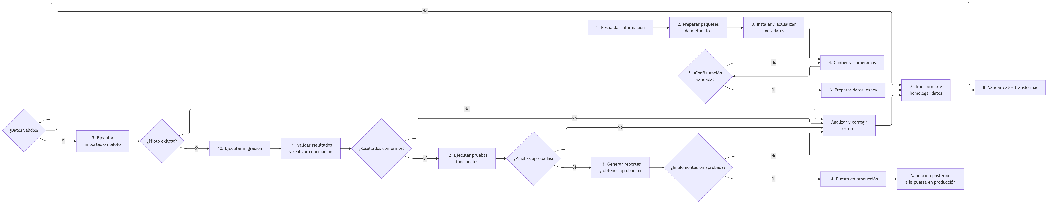
La separación de etapas permite identificar si un error proviene del modelo de datos, de la configuración, de la transformación o de la importación.

Migración de programas
Teniendo en cuenta que existen programas ya existentes se debe de realizar una migración diferente a la implementación de un programa nuevo en una instancia. Debido a esto se debe de implementan dos modelos de importación distintos de los cuales en los programas nuevos se le aumenta una etapa de homologación de datos legacy, relacionados a datos capturados con las versiones anteriores de los formularios.
A continuación, se enumeran los pasos a implementar en los dos casos de actualización y migración de formularios.

Estado actual
Antes de modificar alguno de los programas se deberá realizarse un inventario de su configuración actual.
Registrar:
- Nombre.
- UID.
- Código.
- Tracked Entity Type.
- Tracked Entity Attributes.
- Program Stages.
- Data Elements.
- Option Sets.
- Program Rules.
- Program Rule Variables.
- Program Rule Actions.
- Formularios.
- Usuarios con acceso.
- Datos existentes.

Actualización de metadatos
Los metadatos existentes deberán compararse contra la nueva versión.
La comparación debe considerar:
- UID.
- Código.
- Nombre.
- Tipo de valor.
- Mandatory.
- Option Set.
- Aggregation Type.
- Program Stage.
- Program Rule.
- Sharing.
- Organisation Unit scope.
No se deberá modificar un UID existente únicamente para solucionar una diferencia de nombre o descripción.
Cuando se trabaje sobre una instancia existente, se debe prestar especial atención a conflictos entre metadatos nuevos y objetos existentes. La documentación de DHIS2 advierte que la importación de metadatos sobre una instancia operativa puede alterar configuraciones existentes.
Teniendo en cuenta las recomendaciones a continuación:

Orden recomendado de importación
Aunque DHIS2 resuelve automáticamente muchas dependencias, importar los metadatos en un orden lógico reduce significativamente los errores.

Fase 1. Metadatos básicos
Importar primero los elementos utilizados por todos los demás componentes.
Organización
- Organisation Unit Levels: Niveles jerárquicos que definen la posición de una unidad organizativa dentro de la estructura territorial u organizacional de DHIS2.
- Organisation Unit Groups: Conjuntos de Organisation Units agrupadas para facilitar su clasificación, gestión, análisis o aplicación de configuraciones comunes.
- Organisation Unit Group Sets: Agrupaciones que permiten organizar los Organisation Unit Groups en categorías o dimensiones específicas, facilitando la clasificación y análisis de las unidades organizativas.
- Organisation Units: Unidades organizativas que representan los establecimientos, parroquias, Cantones u otras entidades donde se gestionan o registran datos en DHIS2.
Usuarios
- User Roles: Conjuntos de permisos que determinan las acciones que un usuario puede realizar dentro de DHIS2.
- User Groups: Conjuntos de usuarios utilizados para facilitar la gestión y asignación de accesos o permisos compartidos.
- User Group Sets: Agrupaciones de User Groups que permiten organizar usuarios en categorías o clasificaciones específicas.
- User Authorities: Permisos individuales que habilitan funcionalidades o acciones específicas dentro de DHIS2.
- User Attributes: Información adicional asociada a un usuario para almacenar características o datos personalizados.
- Users (opcional): Cuentas individuales utilizadas por las personas para acceder a DHIS2 y operar las funcionalidades autorizadas.
Compartición
- Sharing Settings: Configuración que determina qué usuarios y grupos pueden acceder a un objeto de DHIS2 y qué acciones pueden realizar sobre él, como visualizarlo, editarlo o compartirlo.
- Public Access: Configuración que define si un objeto de DHIS2 puede ser accedido por usuarios sin permisos específicos, según los niveles de acceso público establecidos.
Si los usuarios aún no existen, este paso puede dejarse para el final.

Fase 2. Catálogos y componentes reutilizables
Estos elementos son utilizados posteriormente por programas y formularios.
Categorías
- Categories: Dimensiones que permiten clasificar y desagregar los datos en diferentes características, como sexo, grupo de edad o tipo de población.
- Category Options: Valores individuales disponibles dentro de una categoría, utilizados para clasificar o desagregar los datos.
- Category Combos: Configuraciones que combinan dos o más categorías para generar diferentes dimensiones de análisis de los datos.
- Category Option Combos: Combinaciones específicas de Category Options pertenecientes a un Category Combo, utilizadas para representar una combinación concreta de dimensiones en los datos.
Option Sets
- Option Sets: Conjuntos de opciones predefinidas que pueden asociarse a campos de DHIS2 para limitar los valores disponibles durante la captura de información.
- Options: Valores individuales que pertenecen a un Option Set y que pueden ser seleccionados por el usuario al ingresar información.
- Option Groups: Conjuntos de Options utilizados para agrupar y organizar opciones relacionadas, facilitando su gestión y utilización en determinados contextos.
Atributos
- Attributes: Campos personalizados que permiten definir información adicional para determinados objetos de DHIS2.
- Attribute Values: Valores asignados a los Attributes para almacenar información específica de un objeto de DHIS2.
Data Elements
- Data Elements: Elementos fundamentales de DHIS2 utilizados para definir y almacenar los datos que se recopilan o gestionan en el sistema.
- Data Element Groups: Conjuntos de Data Elements relacionados que permiten organizarlos y administrarlos de forma agrupada.
- Data Element Group Sets: Agrupaciones de Data Element Groups que permiten organizar los elementos de datos en diferentes categorías o dimensiones para facilitar su gestión y análisis.

Fase 3. Tracker y Capture
Esta es la fase con mayor cantidad de dependencias.
Programas
Importar en el siguiente orden:
- Tracked Entity Types: Define el tipo de entidad individual que será objeto de seguimiento en DHIS2 Tracker, como una persona, paciente o establecimiento.
- Tracked Entity Attributes: Datos que identifican o describen de forma persistente a una entidad rastreada, como nombre, documento de identificación o fecha de nacimiento.
- Relationship Types: Definen el tipo de relación que puede existir entre dos entidades, eventos u otros elementos de Tracker.
- Programs: Configuraciones principales de DHIS2 Tracker que definen el proceso de seguimiento, incluyendo entidades, etapas, atributos, reglas, notificaciones y demás componentes asociados.
- Program Notification Templates: Plantillas que definen el contenido y formato de las notificaciones que DHIS2 puede generar automáticamente a partir de eventos o condiciones de un programa.
- Program Sections: Agrupaciones de elementos que permiten organizar la información de un programa en secciones dentro de la interfaz de captura.
- Program Stages: Etapas de un programa Tracker que representan actividades o momentos específicos en los que se registra información sobre una entidad.
- Program Stage Sections: Agrupaciones de elementos de datos dentro de un Program Stage que permiten organizar el formulario de captura por secciones.
- Program Stage Data Elements: Data Elements asociados a un Program Stage que definen los datos que pueden capturarse durante esa etapa.
- Program Rule Variables: Variables utilizadas por las Program Rules para obtener valores que serán evaluados o utilizados durante la ejecución de las reglas.
- Program Rules: Reglas de negocio que permiten automatizar comportamientos, validaciones o decisiones dentro de un programa.
- Program Rule Actions: Acciones que DHIS2 ejecuta cuando una Program Rule se cumple, como mostrar u ocultar campos, asignar valores, generar advertencias o realizar otras acciones configuradas.

Formularios personalizados
Si existen:
- Custom Forms: Formularios personalizados que permiten definir la estructura y presentación de los campos de captura de información en DHIS2, adaptándolos a las necesidades funcionales del programa.

Fase 4. Datos de Aplicaciones
- App Configurations: configuraciones específicas de una aplicación de DHIS2 que permiten definir o personalizar su comportamiento, parámetros, funcionalidades o integración con otros componentes del sistema.

- Data Store Data Store: Mecanismo de DHIS2 que permite almacenar datos personalizados en pares clave-valor (key/value), utilizados principalmente por aplicaciones, configuraciones o extensiones que necesitan guardar información adicional que no corresponde directamente al modelo estándar de datos de DHIS2.

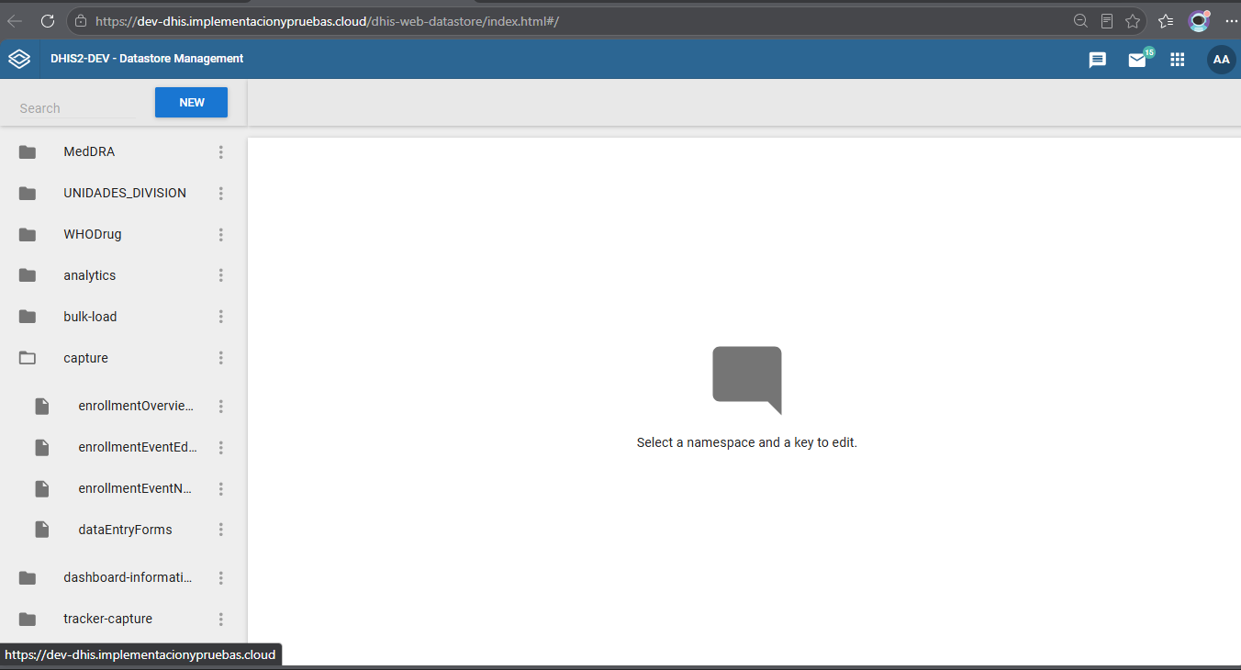
En el caso de la información de DataStore, se debe de realizar la creación de las KEY y Value de forma manual con los siguientes pasos:
Paso 1: Ingresar al menú.
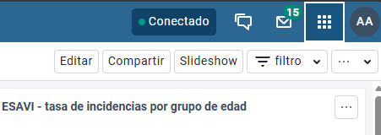
Paso 2: Buscar “Datastore management” y seleccionarlo.
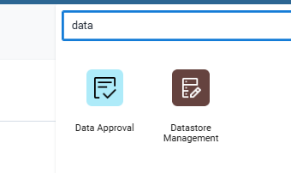
Paso 3:
Al ingresar al módulo, encontrará todos los Datastores creados, así como la sección para crear las llaves y valores que utilizarán los programas o plugins.

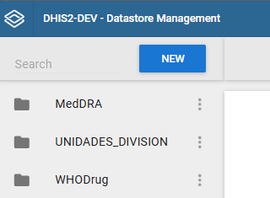
Botón para modificar llaves ya existentes
Lista de llaves creadas
Botón para agregar nuevas llaves

Paso 4:
Completar campos para crear datos de configuración en el dataStore:
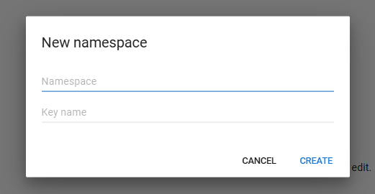
Dentro de este módulo, encontrará la opción de crear espacios de trabajo. En cada espacio, podrá agregar tantas llaves como necesite, asignando a cada una los valores correspondientes, utilizando una nomenclatura clara y fácil de recordar, que pueda ser llamada sin inconvenientes desde funciones de API u otros métodos.

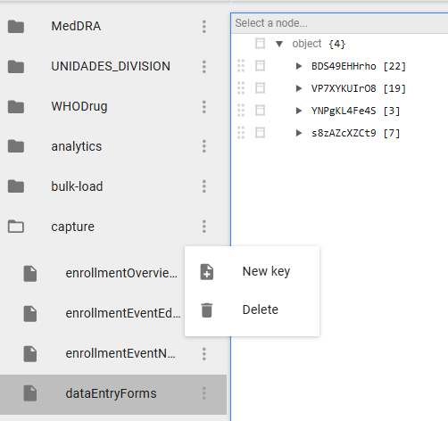
Valores asignados por usuarios o por el mismo sistema
Secciones para agregar nuevas llaves o eliminarlas
Lista de espacios de trabajos con sus llaves

Orden resumido
1. Organisation Units
2. Usuarios
3. Categorías
4. Option Sets
5. Attributes
6. Data Elements
7. Tracked Entity Types
8. Tracked Entity Attributes
9. Relationship Types
10. Program Stages
11. Programs
12. Program Rules
13. Program Rule Actions
14. Custom Forms
15. Data Store

Procedimiento utilizando la aplicación Import/Export

Paso 1:
Ingresar al Menú

Paso 2:
Buscar la aplicación Import/Export
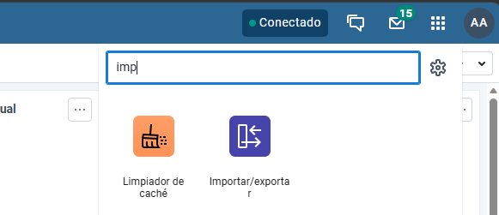

Paso 3:
Seleccionar la sección Metadata Import
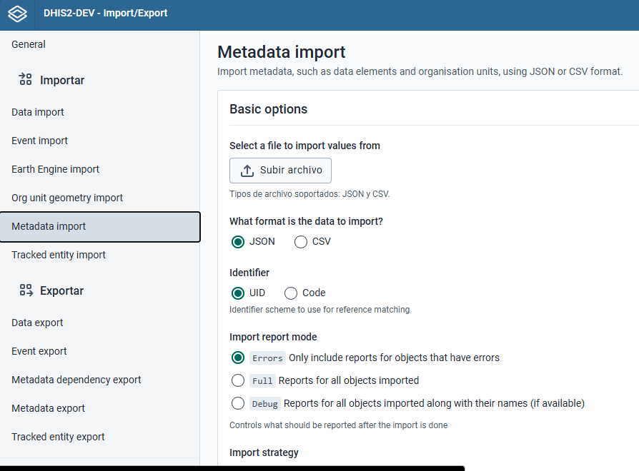

Paso 4:
Presionar el botón “Subir Archivo” y Elegir el archivo JSON correspondiente al grupo de metadatos.
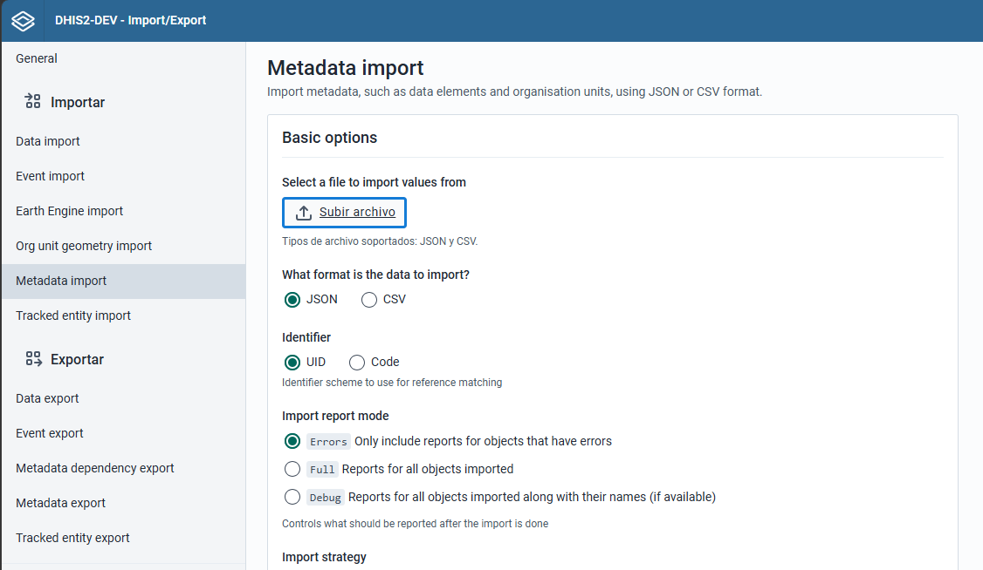

Paso 5:
Configurar las opciones de importación, las configuraciones recomendadas son:
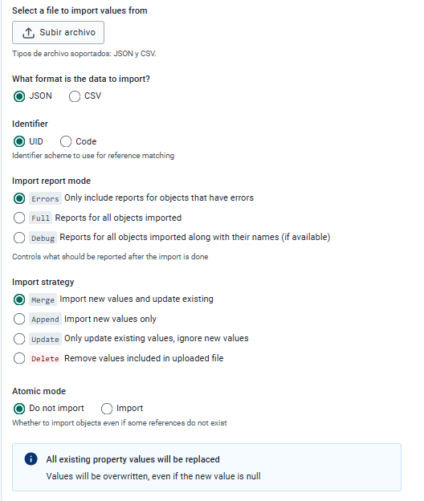
Sección de carga de archivo
Modo atómico
Estrategia de importación
Modo de informes de importación
Identificador
Formato de archivo a importar
Explicación de las secciones de importación
- Sección de carga de archivo:
Permite cargar el archivo que contiene los metadatos que se desean importar. Los formatos disponibles son CSV y JSON.
- Formato de archivo a importar:
Permite seleccionar el formato correspondiente al archivo previamente cargado, ya sea CSV o JSON, para que el sistema pueda interpretar correctamente su contenido.
- Identificador:
Permite seleccionar el identificador que utilizará el sistema para determinar si un metadato debe ser creado o actualizado. Se recomienda utilizar el UID (Unique Identifier), ya que proporciona mayor precisión en la identificación de los metadatos y en la asignación de sus dependencias.
- Modo de informes de importación:
Permite seleccionar el nivel de detalle de los registros o logs generados durante la importación. Estos informes permiten consultar los resultados obtenidos, incluyendo los metadatos creados, actualizados, rechazados o que presentaron errores.
- Estrategia de importación:
Define la acción que el sistema debe ejecutar sobre los metadatos durante el proceso de importación. Las opciones disponibles permiten crear, actualizar, eliminar o actualizar únicamente los elementos existentes, según la necesidad del proceso.
- Modo atómico:
Define el nivel de validación y procesamiento aplicado durante la importación de los componentes de metadatos. Permite establecer si la importación se ejecutará de manera independiente para cada componente o si se tendrán en cuenta las dependencias existentes entre ellos. Este modo determina el comportamiento del proceso cuando existen dependencias entre los diferentes elementos de metadata.

Paso 6:
Ejecutar la importación
Paso 5.1
Realizar la primera vez en modo “Dry Run”, con el cual realiza una importación de prueba para comprobar que los metadatos se encuentren correctamente estructurados.
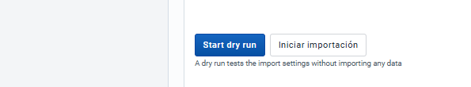
Paso 5.2
Habiendo pasado la evaluación de estructura e identificación se debe de proceder a la importación de metadatos final.

Paso 7
Revisar el resumen:
- Objetos creados
- Objetos actualizados
- Objetos ignorados
- Errores

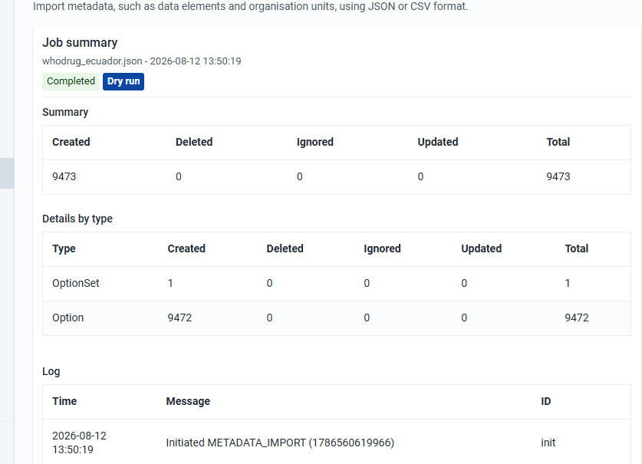
Observación:
No continuar hasta resolver los errores críticos o a menos que se esté implementado ”Modo atómico“.

Paso 8
Repetir el procedimiento para el siguiente archivo de metadatos siguiendo el orden definido en este documento.

Validaciones posteriores a las importaciones
Al finalizar la importación verificar:
- Visibilidad de los programas: Verificar que los programas estén disponibles y visibles para los usuarios autorizados.
- Program Stages y Data Elements: Verificar que cada Program Stage contenga y muestre correctamente los Data Elements configurados.
- Option Sets: Verificar que cada Option Set contenga todas las opciones esperadas y que estas se encuentren disponibles durante la captura de información.
- Program Rules: Verificar que las Program Rules estén activas y se ejecuten de acuerdo con las condiciones y acciones configuradas.
- Program Indicators: Verificar que los Program Indicators estén configurados correctamente y generen los resultados esperados a partir de los datos registrados.
- Acceso de usuarios: Verificar que los usuarios y grupos autorizados tengan acceso a los programas y a las Organisation Units correspondientes, de acuerdo con los permisos definidos.

Instalación de plugin de MedDRA
El plugin MedDRA corresponde a una aplicación complementaria de DHIS2 que proporciona funcionalidades específicas para la consulta, selección y homologación de terminología MedDRA dentro de los formularios definidos para el proceso de captura de información.
La instalación deberá realizarse después de verificar la compatibilidad de la aplicación con la versión de DHIS2 implementada y antes de configurar los formularios o componentes que dependan de sus funcionalidades.

Pasos de instalación del plugin:
Paso 1:
Seleccionar en el menú, “Administrador de aplicaciones” y seleccionarlo.
1

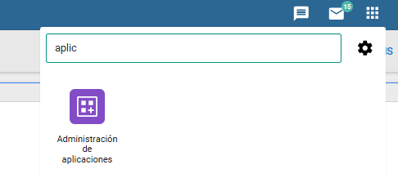
3
2

Paso 2:
Ir a la sección de instalación Manual, y seleccionar el botón de subir archivo
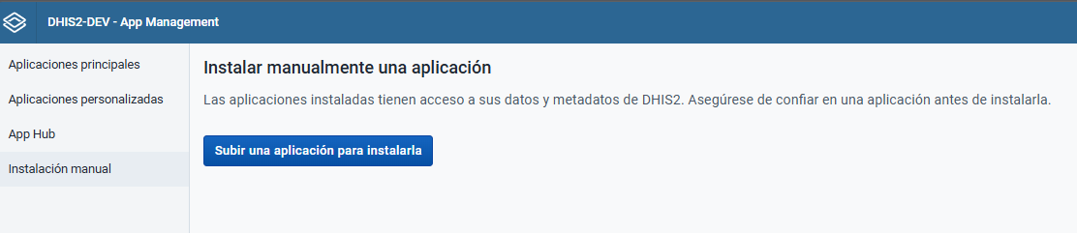
2
1

Paso 3:
Cargar el archivo comprimido relacionado al empaquetamiento del plugin.
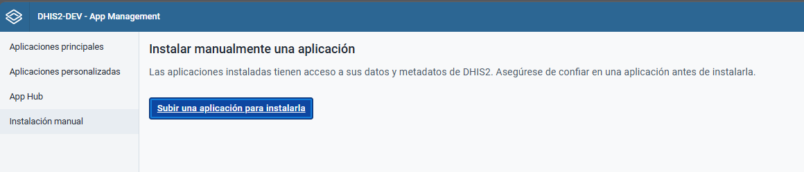
Paso 4:
Borrar Cache desde la aplicación de “Limpieza de cache”
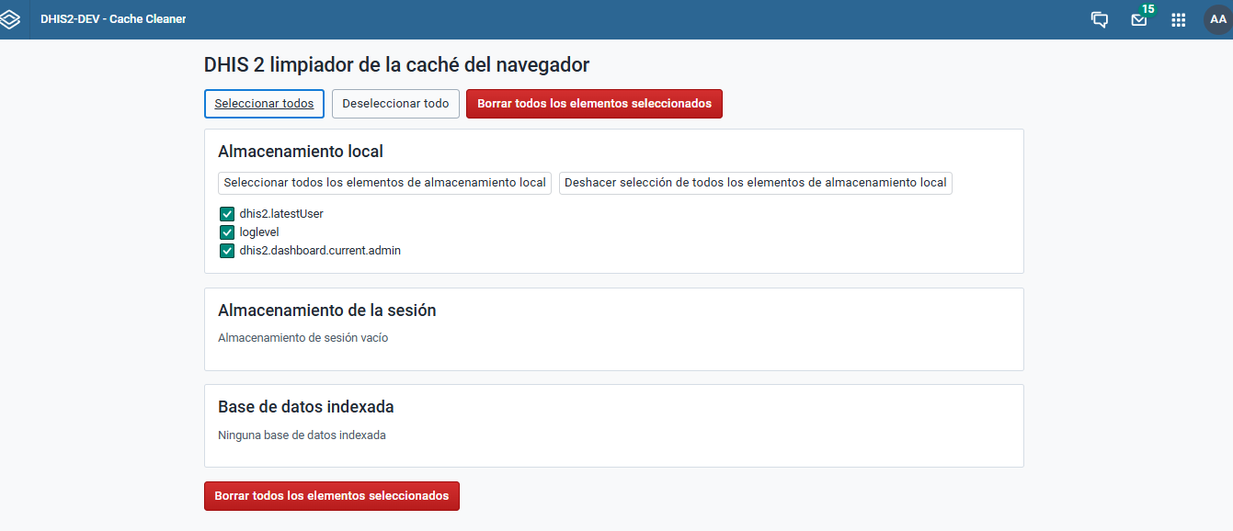

Configuración de variables de api de MedDRA
Paso 1:
Seleccionar el menú, y buscar “Administrador de DataStore”
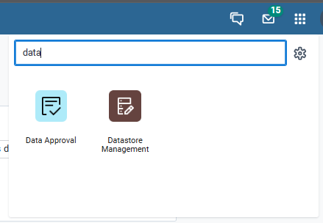

3
2

1

Paso 2:
Crear un espacio de trabajo y agregar las siguientes llaves
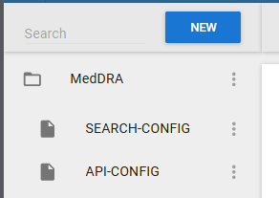
Paso 3:
Posteriormente, agregue en formato JSON las configuraciones de la API de MedDRA a consumir. En esta sección, podrá modificar el campo "Code" para editar o pegar fragmentos de JSON, y finalmente guardar los cambios.
4
2
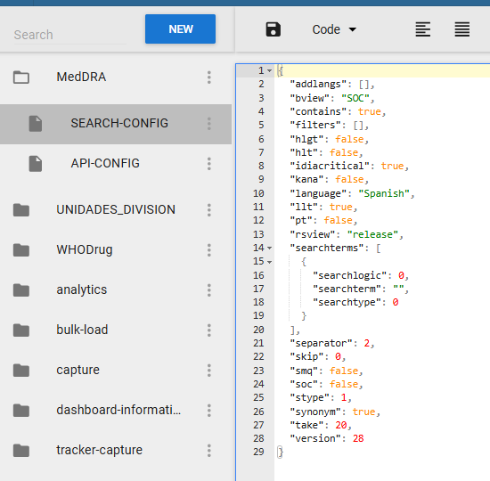

3

1
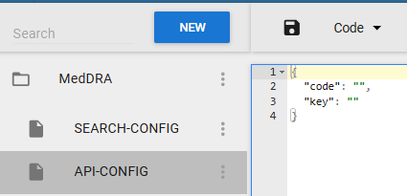
Observación:
Complete los campos "Code" y "Key" con los valores proporcionados según la licencia de MedDRA que posea.
Paso 4: Borrar Cache desde la aplicación de “Limpieza de cache”

Verificación de funcionalidad:
Ingrese cualquiera de los formularios y verifique su funcionamiento
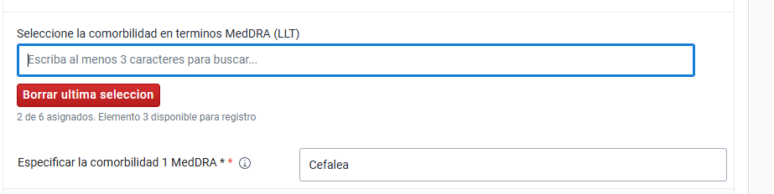

Instalación de plugin de WHODrug
El componente WHODrug corresponde a una solución complementaria utilizada para la consulta y gestión de información relacionada con medicamentos. Su implementación contempla el despliegue de una base de datos PostgreSQL y un backend de servicios ejecutado mediante contenedores Docker. La implementación deberá realizarse de forma controlada, verificando previamente los requisitos de infraestructura, configuración, conectividad y compatibilidad con los componentes que consumirán los servicios de WHODrug.

Componentes de la implementación
La solución estará compuesta, como mínimo, por:
- Base de datos PostgreSQL: Componente encargado del almacenamiento de la información de WHODrug.
- Backend WHODrug: Servicio encargado de proporcionar las funcionalidades y APIs necesarias para consultar y procesar la información almacenada en PostgreSQL.
- Docker: Plataforma utilizada para empaquetar y ejecutar el backend y los componentes asociados mediante contenedores.
- Configuración de integración: Parámetros necesarios para permitir la comunicación entre el backend, la base de datos y los sistemas consumidores.

Actividades de implementación
- Verificar requisitos de infraestructura: Confirmar disponibilidad de servidor, recursos de CPU, memoria, almacenamiento, red y demás requisitos necesarios para ejecutar los componentes.
- Verificar requisitos de software: Confirmar la disponibilidad de Docker, Docker Compose, PostgreSQL o los componentes definidos para el despliegue.
- Preparar la base de datos PostgreSQL: Crear o desplegar la instancia de PostgreSQL destinada al almacenamiento de la información WHODrug.
- Configurar la base de datos: Definir las credenciales, base de datos, esquemas, parámetros de conexión y configuraciones requeridas por el backend.
- Cargar la información WHODrug: Realizar la carga del conjunto de datos correspondiente a la versión de WHODrug que será utilizada por la solución.
- Verificar la información cargada: Comprobar que la información se encuentre disponible y que las estructuras requeridas por el backend hayan sido creadas correctamente.
- Preparar el backend: Disponer del código, imagen o paquete correspondiente al backend WHODrug y verificar sus dependencias.
- Configurar variables de entorno: Definir los parámetros necesarios para la ejecución del backend, incluyendo la conexión con PostgreSQL, puertos, credenciales y demás variables requeridas.
- Construir o desplegar los contenedores: Ejecutar el despliegue del backend mediante Docker utilizando la configuración definida para el ambiente.
- Verificar conectividad: Comprobar la comunicación entre el backend y la base de datos PostgreSQL.
- Validar los servicios: Verificar que los endpoints o servicios expuestos por el backend respondan correctamente y puedan consultar la información WHODrug.
- Configurar la integración: Configurar los sistemas consumidores para utilizar el backend WHODrug de acuerdo con la arquitectura definida.
- Realizar pruebas funcionales: Ejecutar consultas de prueba para comprobar la búsqueda, recuperación y procesamiento de información WHODrug.
- Validar la implementación: Confirmar que todos los componentes funcionen conjuntamente y que no existan errores que impidan su utilización.

Pasos de instalación:
Paso 1:
Seleccionar en el menú, “Administrador de aplicaciones” y seleccionarlo.
1

3
2

Paso 2:
Ir a la sección de instalación Manual, y seleccionar el botón de subir archivo
2
1

Paso 3:
Cargar el archivo comprimido relacionado al empaquetamiento del plugin.
Paso 4:
Borrar Cache desde la aplicación de “Limpieza de cache”

Configuración de variables de api de WHODrug
Paso 1:
Seleccionar el menú, y buscar “Administrador de DataStore”

3
2

1

Paso 2:
Crear un espacio de trabajo y agregar las siguientes llaves:
2
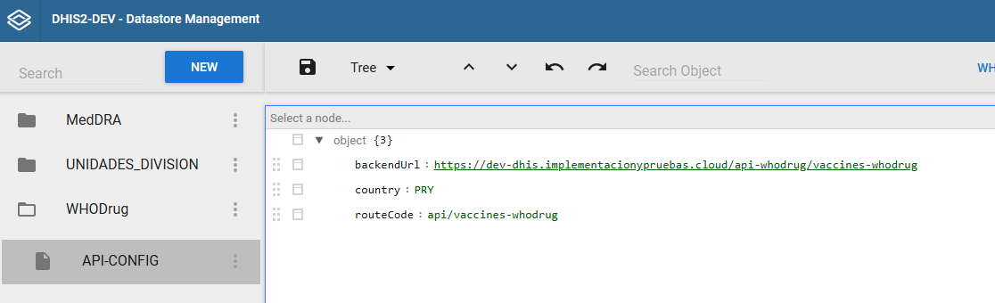
3

4

1

Observación:
Tenga en cuenta que el campo BackendURL debe contener el dominio o la IP, seguido del puerto, correspondiente a la instalación del backend que desea conectar.

Configuración y despliegue de Backend y Base de datos.
Paso 1: Descarga de repositorio de la siguiente URL: Repositorio CODE
Paso 2: Ejecutar comando (Ejecutar como administrador)
$$bash deployment.sh$$
Paso 3: Revisar el estado del despliegue
$$Docker ps-la$$
Paso 4:
Asigna un proxy de respuesta (se recomienda que no se exponga mediante IP)
Paso 5:
Ajustar o implementar el paso 2 del ítem anterior.
Observación:
Para realizar este paso, se debe poseer conocimiento básico de administración de servidores Linux, con el fin de resolver problemas de permisos, puertos ocupados, exposición de puertos o configuración de conexión mediante proxy.

Codificación/migración de datos legacy
Los datos históricos deberán conservar su significado original. Cada campo que cambie de estructura deberá contar con una regla de transformación.
Ejemplo:
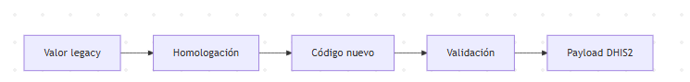No se debe transformar un valor simplemente porque "parece equivalente". Debe existir una regla documentada o una correspondencia validada.

Secuencia de implementación para formularios existentes con datos legacy
Teniendo en cuenta lo anterior, se plantea la siguiente secuencia de actividades para la incorporación y actualización de formularios existentes que ya cuentan con datos capturados mediante versiones anteriores del formulario.
Esta situación requiere especial atención debido a que los formularios actuales pueden presentar diferencias respecto a la nueva versión, tales como campos adicionales, campos eliminados, cambios en la estructura de los datos, nuevas validaciones o reglas de negocio dependientes de otros atributos o elementos de datos.
Por lo anterior, la implementación deberá realizarse de manera progresiva y controlada, iniciando con muestras de datos y pruebas piloto antes de ejecutar la actualización sobre el conjunto completo de información.

Obtención de una muestra anonimizada de datos
Se deberá proporcionar una muestra representativa de datos históricos que no contenga información personal o sensible, tales como:
- Nombres.
- Números de identificación.
- Datos de contacto.
- Direcciones.
- Información personal del paciente.
- Información personal del notificante.
- Otros datos que permitan identificar directa o indirectamente a una persona.
Se recomienda disponer de una muestra mínima de 100 registros, siempre que el volumen y las características del conjunto de datos permitan que dicha muestra sea representativa.
La muestra deberá conservar la estructura necesaria para realizar el análisis técnico, la homologación y las pruebas de transformación.

Elaboración del diccionario de homologación
Se deberá construir un diccionario de homologación que establezca la correspondencia entre los campos existentes y los nuevos campos que serán incorporados.
El diccionario deberá incluir, como mínimo:
Campo legacy | Campo nuevo | Tipo de dato | Regla de homologación | Obligatorio | Observaciones
ID | ID | Tipo de dato | Regla si aplica | Sí/No | Si aplica
También deberán documentarse:
- Cambios de nombre.
- Campos nuevos.
- Campos eliminados.
- Cambios de tipo de dato.
- Cambios de codificación.
- Option Sets asociados.
- Reglas de negocio.
- Dependencias entre campos.
- Valores sin correspondencia.
- Tratamiento de valores nulos o vacíos.
No deberá realizarse una homologación automática cuando no exista una correspondencia funcional claramente definida.

Ejecución de un caso de prueba en la aplicación Capture
Se deberá seleccionar uno o varios registros representativos para realizar una prueba funcional en la aplicación DHIS2 Capture.
El objetivo será comprobar que la nueva estructura del formulario permite registrar correctamente la información y que las reglas de negocio, validaciones y dependencias funcionan de acuerdo con los requerimientos definidos.
La prueba deberá verificar, como mínimo:
- Visualización de campos.
- Campos obligatorios.
- Option Sets.
- Validaciones.
- Program Rules.
- Dependencias entre campos.
- Guardado del registro.
- Actualización del registro.
- Visualización posterior de la información.

Mapeo de las API requeridas
Se deberá identificar y documentar las API utilizadas para consultar, crear o actualizar la información involucrada en el proceso.
El mapeo deberá especificar:
- Endpoint.
- Método HTTP.
- Parámetros.
- Identificadores utilizados.
- Estructura del request.
- Estructura esperada del response.
- Autenticación.
- Manejo de errores.
- Objetivo de cada llamada.
El propósito es garantizar que el proceso de actualización utilice correctamente las interfaces disponibles en la versión de DHIS2 implementada.

Definición de la estrategia de usuarios y trazabilidad
Se deberá establecer una estrategia para determinar qué usuario ejecutará las actualizaciones de datos legacy y cómo se conservará la trazabilidad de dichas modificaciones.
La estrategia deberá garantizar:
- Identificación del usuario que ejecuta la operación.
- Identificación del caso que realizó la modificación.
- Conservación de la información de auditoría disponible.
- Separación entre usuarios de operación y usuarios técnicos, cuando corresponda.
- Trazabilidad de los registros modificados.
El objetivo es evitar que la migración o actualización de datos elimine la capacidad de determinar quién realizó una modificación.

Primera actualización de datos legacy sobre una muestra controlada
Se deberá realizar una primera actualización utilizando una muestra reducida de aproximadamente 10 casos.
Esta etapa tendrá como objetivo comprobar:
- Transformación de datos: Proceso mediante el cual los datos legacy son convertidos, normalizados y adaptados a la estructura, tipos de datos y formatos requeridos por el nuevo modelo de DHIS2.
- Homologación: Proceso de establecer la correspondencia entre los valores, códigos y campos del sistema legacy y sus equivalentes en la nueva configuración de DHIS2.
- Construcción del payload: Proceso de estructurar los datos transformados en el formato requerido por la API de DHIS2 para su validación, creación o actualización.
- Consumo de API: Proceso mediante el cual el sistema de migración se comunica con las API de DHIS2 para consultar, validar, crear o actualizar información.
- Actualización de registros: Proceso mediante el cual los datos existentes en DHIS2 son modificados para incorporar la información correspondiente al nuevo modelo, conservando los datos que deban mantenerse.
- Aplicación de reglas: Proceso mediante el cual se ejecutan las reglas de negocio y validaciones configuradas en DHIS2 para determinar el comportamiento y consistencia de los datos durante su captura o actualización.
- Integridad de la información: Verificación de que los datos mantienen su consistencia, exactitud, completitud y relación correcta con los demás elementos del sistema después del proceso de transformación y actualización.
Los 10 casos deberán ser seleccionados de manera que representen diferentes escenarios de datos.

Implementación piloto en un establecimiento preestablecido
Una vez validada la actualización de la muestra inicial, se deberá ejecutar un piloto en un establecimiento previamente seleccionado.
El establecimiento deberá utilizarse como entorno controlado para evaluar:
- Registros actualizados correctamente: Registros procesados e incorporados o modificados en DHIS2 sin presentar errores y cumpliendo las reglas de transformación y validación establecidas.
- Registros rechazados: Registros que no pueden ser incorporados o actualizados debido a errores de estructura, datos inválidos, referencias inexistentes o incumplimiento de las reglas de validación.
- Errores de transformación: Inconsistencias generadas durante la conversión de los datos legacy al formato requerido por el nuevo modelo de DHIS2.
- Errores de homologación: Casos en los que un campo, código o valor del sistema legacy no puede asociarse correctamente con su correspondiente elemento del nuevo modelo.
- Errores de API: Fallos producidos durante la comunicación con las API de DHIS2, incluyendo errores de autenticación, permisos, estructura de la solicitud, referencias inválidas o disponibilidad del servicio.
- Cambios inesperados en los formularios: Alteraciones no previstas en la estructura, comportamiento, visualización o disponibilidad de los campos del formulario después de la implementación.
- Comportamiento de las reglas: Verificación de que las Program Rules y sus acciones se ejecuten de acuerdo con las condiciones y reglas de negocio definidas.
- Integridad de los datos: Verificación de que los registros actualizados conserven su consistencia, completitud, relaciones y correspondencia con la información de origen, sin pérdida o alteración no autorizada de datos.Se deberá generar un reporte de resultados del piloto.

Corrección de errores y actualización de scripts
Los errores identificados durante las pruebas deberán ser clasificados y analizados antes de modificar el proceso.
Las correcciones podrán involucrar:
- Reglas de homologación: Ajustes en las correspondencias entre los valores y códigos del sistema legacy y los elementos equivalentes del nuevo modelo de DHIS2.
- Transformaciones: Modificaciones en las reglas utilizadas para convertir, normalizar o adaptar los datos al formato requerido por DHIS2.
- Scripts: Ajustes al código utilizado para procesar, transformar, validar o importar los datos.
- Payloads: Correcciones en la estructura, contenido, formato o valores enviados a las API de DHIS2.
- Mapeo de campos: Ajustes en la correspondencia entre los campos de origen y los campos de destino definidos en el nuevo formulario o programa.
- Consumo de API: Correcciones relacionadas con endpoints, métodos, parámetros, autenticación, permisos o manejo de respuestas y errores.
- Validaciones: Ajustes a las validaciones aplicadas durante la transformación, importación, captura o actualización de los registros.
- Configuración de metadatos: Modificaciones en los objetos de DHIS2 necesarios para garantizar el correcto funcionamiento del programa, formularios, reglas, opciones y demás componentes relacionados.
Cada modificación deberá quedar registrada para garantizar la trazabilidad de la versión utilizada durante la migración.

Reejecución de la actualización
Una vez corregidos los errores identificados, se deberá ejecutar nuevamente el proceso de actualización. Esta ejecución deberá realizarse sobre una nueva muestra o sobre el mismo conjunto controlado, dependiendo de la naturaleza del error identificado. El proceso no deberá avanzar a la siguiente etapa hasta comprobar que los resultados cumplen los criterios de aceptación definidos.

Implementación progresiva y generación de reportes
Una vez validado el proceso piloto, se podrá proceder con la implementación progresiva sobre los demás establecimientos o conjuntos de datos.
Durante esta etapa deberán generarse reportes que permitan comparar el estado de los datos antes y después de la implementación.
Como mínimo, los reportes deberán incluir:
- Número de registros procesados: Cantidad total de registros incluidos en la ejecución del proceso de actualización o migración.
- Número de registros actualizados correctamente: Cantidad de registros que fueron procesados y actualizados exitosamente en DHIS2.
- Número de registros no actualizados: Cantidad de registros que no pudieron ser actualizados y que requieren revisión o reprocesamiento.
- Número de errores: Cantidad total de registros o transacciones que presentaron errores durante la transformación, validación o actualización.
- Número de registros con advertencias: Cantidad de registros procesados que presentan advertencias que no impidieron su actualización, pero requieren revisión.
- Registros pendientes de procesamiento: Registros que aún no han sido procesados o que fueron excluidos temporalmente para una revisión posterior.
- Establecimientos procesados: Identificación y cantidad de establecimientos sobre los cuales se ejecutó el proceso de actualización.
- Fecha y hora de procesamiento: Fecha y hora en que se ejecutó cada proceso o lote de actualización.
- Identificación del proceso o lote: Identificador único que permita relacionar los registros procesados con una ejecución específica, facilitando su trazabilidad y posterior auditoría.
- Resultado de la conciliación: Comparación entre los registros de origen y los registros procesados en DHIS2, permitiendo identificar diferencias en cantidad, contenido o estado.
- Causa de los registros no actualizados: Clasificación del motivo por el cual un registro no pudo ser procesado, por ejemplo, errores de homologación, transformación, validación, referencias inexistentes o errores de API.
- Estado del proceso: Estado general de cada ejecución, por ejemplo: Exitoso, Exitoso con advertencias, Parcial o Fallido.
La implementación deberá continuar de manera progresiva hasta completar la actualización de los datos legacy y obtener la aprobación de los resultados.

Flujo general
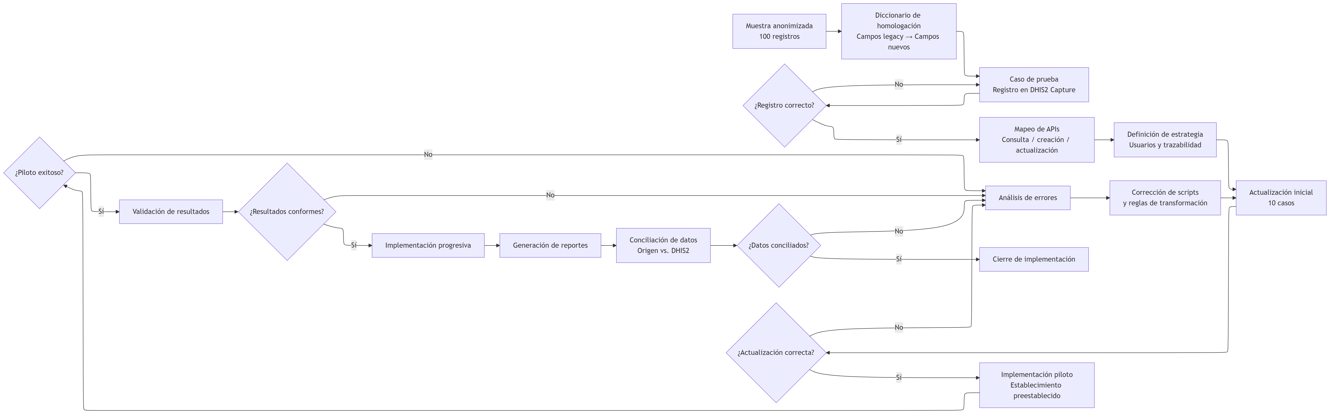

Criterio de finalización
La implementación se considerará finalizada cuando:
- Homologación validada: Las correspondencias entre los datos legacy y el nuevo modelo de DHIS2 hayan sido revisadas, aprobadas y documentadas.
- Casos de prueba aprobados: Los casos de prueba funcionales y técnicos definidos para la implementación hayan sido ejecutados y cumplan los resultados esperados.
- Piloto exitoso: La ejecución piloto haya permitido actualizar los registros previstos sin presentar errores críticos y los resultados hayan sido validados por los responsables técnicos y funcionales.
- Errores críticos corregidos: Todos los errores que impidan la correcta actualización, visualización, consulta o integridad de los datos hayan sido corregidos y verificados.
- Actualización de datos completada: Los registros definidos dentro del alcance de la implementación hayan sido procesados, incluyendo la identificación y justificación de aquellos que no hayan podido ser actualizados.
- Datos conciliados: Los registros procesados hayan sido comparados con los datos de origen y las diferencias identificadas hayan sido justificadas o corregidas.
- Trazabilidad garantizada: Se pueda identificar el proceso, lote, fecha, usuario o mecanismo responsable de cada actualización, de acuerdo con las capacidades de auditoría y trazabilidad disponibles en la implementación.
- Reportes finales generados: Se hayan generado los reportes de ejecución, resultados, errores, advertencias y conciliación correspondientes al proceso.
- Resultados aprobados: Los resultados finales hayan sido revisados y aprobados por los responsables técnicos y funcionales definidos para la implementación.
- Documentación actualizada: Los scripts, reglas de homologación, mapeos, configuraciones, evidencias de pruebas y resultados finales utilizados durante la implementación hayan sido almacenados y versionados.

